ANEXO 4- ESPECIFICACIONES TÉCNICAS Y SUS CONDICIONES GENERALES.

Las especificaciones técnicas son las establecidas y discriminadas en el Anexo Técnico del proyecto formulado y viabilizado por el IPSE.

Los oferentes deben tener en cuenta que el objetivo de la presente invitación es entregar los equipos instalados y funcionando con todos sus elementos necesarios, comprendiendo todos sus componentes, en tal sentido es responsabilidad del PROPONENTE analizar en detalle los APUs para que incluyan todos los elementos necesarios aún con imprevistos dentro de los materiales y cantidades de obra solicitadas en esta invitación, siendo su obligación formularlos, evaluarlos y tenerlos en cuenta en su propuesta, fases de la ejecución de obra, e identificar y tener en cuenta aquellos materiales y actividades que no se mencione en los estudios y presupuestos base de estos términos.

- Objeto de la Obra: CONTRATO DE OBRA PARA EL SUMINISTRO, TRANSPORTE, INSTALACIÓN, PRUEBAS Y PUESTA EN SERVICIO DE UN SISTEMA DE MONITOREO DE ENERGÍA ELÉCTRICA PARA SOLUCIONES SOLARES INDIVIDUALES FOTOVOLTAICAS (SSIFV), EN EL MUNICIPIO DE MANAURE EN EL DEPARTAMENTO DE LA GUAJIRA CON TRANSMISIÓN DE DATOS AL CENTRO NACIONAL DE MONITOREO UBICADO EN BOGOTA

ALCANCE TÉCNICO

Adquisición, instalación, pruebas y puesta en servicio de un sistema de monitoreo de energía eléctrica para soluciones solares individuales fotovoltaicas (SSIFV), en 430 usuarios ubicados el municipio de Manaure en el departamento de La Guajira, de conformidad con lo descrito en el anexo de especificaciones técnicas de IPSE.

Descripción del proyecto:
En ejecución del contrato IPSE 142-2021, se ejecutó el proyecto “CONTRATO DE OBRA PARA EL SUMINISTRO, TRANSPORTE E INSTALACION DE SOLUCIONES INDIVIDUALES SOLARES FOTOVOLATICAS – SSIFV EN LAS COMUNIDADES RURALES Y DISPERSAS DE LAS ZNI EN EL MUNICIPIO DE MANAURE, EN EL DEPARTAMENTO DE LA GUAJIRA.”, mediante el cual se beneficiaron 566 usuarios distribuidos en las veredas de Amouc, Anotpalou, Bararchan, Buenos Aires, Calancata, Capushamana, Ceybota, Cocichinama, Coomana, Corral, Daneraica, Ekiekat, Erumana, Galan, Irrakaule, Jarajaulia, Jasuisiro, Jawapiakat, Jeuchan, Jalarshi, Kaliyusen, Kalouyachan, Kaspotshi, La Puntachon, Lichosamana, Majali, Mantapow, Mantokera, Mapuayn, Mashalerakat, Malokonsirat, Mouwashira, Mouwatero, Muralem, Mushulechon, Oloeshan, Palonegro, Paneraka, Pansuakat, Piriachon, Pisanmana, Rutkain, Saban, Verde, Sabanachon, Samutchan, Shalereka, Shawainamana, Shoshika, Sichichan, Sispa, Sitshon, Sucutulan, Tamasikumana, Tositomana, Triyachan, Washaisira, Washinton, Winpiraren, Wotokot, Yorlomakat.
El IPSE mediante oficio con radicado IPSE 20220520026291 resuelve: “Teniendo en cuenta la trazabilidad relacionada con el responsable de AOM, en la estructuración del proyecto, la documentación aportada por la empresa HELIOS ENERGIA S.A E.S.P, la cual fue revisada y analizada por DISPAC S.A E.S.P., se acepta la designación propuesta, para que la empresa HELIOS ENERGIA S.A E.S.P sea quien ejecute y adelante las actividades de AOM del proyecto de Manaure – Guajira y se autoriza adelantar los trámites correspondientes para la suscripción de las actas de recibo de la infraestructura del proyecto del Contrato Interadministrativo 142-2021, previa entrega del esquema de sostenibilidad por parte del DISPAC S.A E.S.P.”
En razón a lo anterior, mediante acta No. 2 de recibo y entrega de infraestructura energética del contrato interadministrativo IPSE 142 DE 2021 suscrita entre IPSE, HELIOS y DISPAC, el IPSE entrega a la empresa HELIOS el inventario de los 566 sistemas de fotovoltaicos individuales con AOM (Administración, Operación y Mantenimiento) a 10 años luego de la puesta en funcionamiento.
Como muestra del proyecto ejecutado, se tiene la siguiente muestra:
- Registro fotográfico de una muestra tres usuarios del proyecto SSIFV en Manaure, donde se observa el tipo de instalación de paneles solares en el exterior de cada casa del usuario:
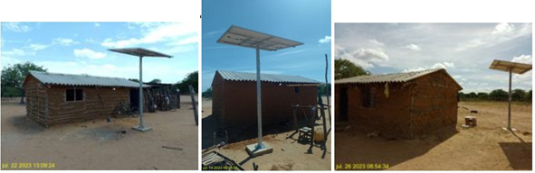
- Registro fotográfico de una muestra tres usuarios del proyecto SSIFV en Manaure, donde se observa el gabinete de equipos con el medidor instalado referencia EXCELEC PPKW:
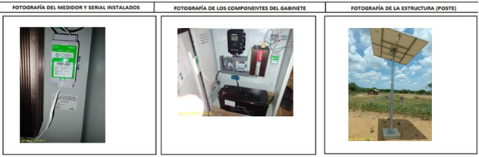
Usuario 472 del proyecto soluciones individuales fotovoltaicas SSIFV en Manaure, Guajira

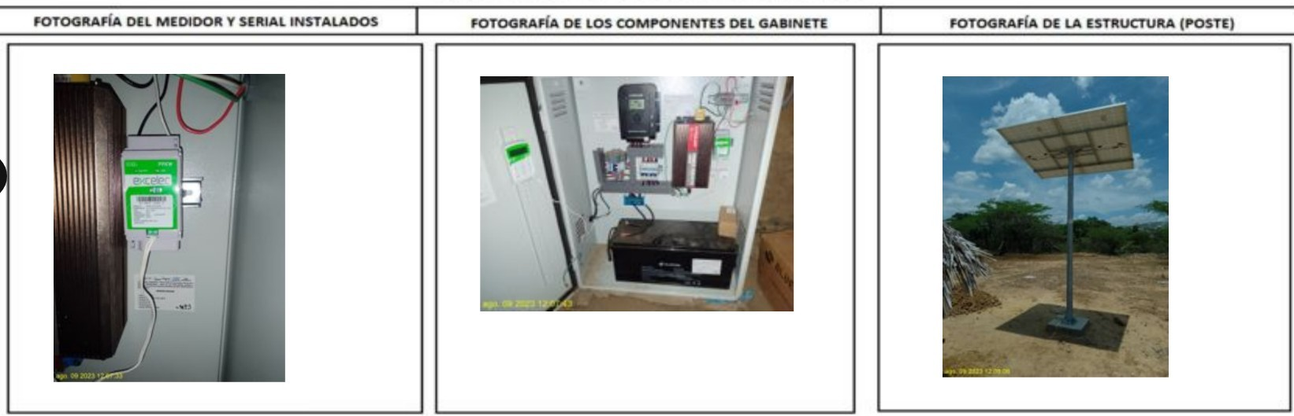
Usuario 473 del proyecto soluciones individuales fotovoltaicas SSIFV en Manaure, Guajira
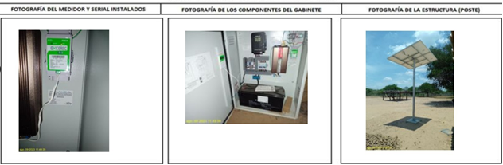
Usuario 474 del proyecto soluciones individuales fotovoltaicas SSIFV en Manaure, Guajira

Registro de inventario del informe del entregable parcial de 373 usuarios con la siguiente relación, de una muestra de tres usuarios:
Se tiene que cada usuario del proyecto Manaure con Soluciones Solares Fotovoltaicas Individuales SSIFV implementado mediante contrato interadministrativo IPSE-DISPAC E.S.P 142-2021 con objeto “Desarrollar e implementar soluciones individuales solares fotovoltaicas –SSIFV- para ampliación de cobertura y mejorar las centrales de generación en las comunidades rurales y dispersas en la ZNI ”, tiene un conjunto de solución de energía fotovoltaica con las siguientes características:
- Dos paneles solares de 370W cada uno.
- Un controlador solar de 40A.
- Una batería Litio 120Ah.
- Un inversor DC AC de 1000W
- Un medidor de energía EXCELEC PPKW con puerto de comunicaciones.

Como se puede observar en el registro entregables del proyecto Manaure SSIFV 566 usuarios, el medidor instalado en cada solución solar individual fotovoltaica es referencia PPKW, marca EXCELEC INTERNA - TIONAL, modelo PPKW 1F2H 2W R, tipo JOY111M2.
El medidor energía modelo PPKW 1F2H 2W R, Tipo JOY111M2 es de tipo prepago con protocolo STS (Stardard Trasfer Specification – NTC 5908:2012) y cumple con certificado de ´producto y certificado de ca - libración acorde al Código de Medida para usuarios residenciales del sector de energía en Colombia y donde el equipo cuenta con un puerto de comunicaciones para ser integrado al sistema de telemetría. Ver documento de certificación de producto en las imágenes a continuación.
Teniendo como referencia la infraestructura del medidor EXCELEC PPKW 1F2H 2W R instalado en cada una de las soluciones SSIFV del proyecto Manaure, por lo anterior, se requiere realizar una integración a una nueva red de comunicaciones para gestión remota desde el Centro Nacional de Monitore del IPSE, empleando componentes de captura de datos de generación y uso de la planta de energía solar individual (SSFVI) y que sean transmitidas mediante un sistema de comunicaciones al CNM, donde se monitorea con un software de gestión.

Certificación de conformidad de producto del medidor modelo PPKW 1F2H 2W R, equipo JOY,111M2. Parte 1.

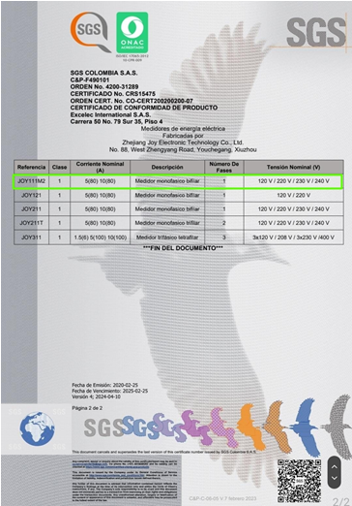
Certificación de conformidad de producto del medidor modelo PPKW 1F2H 2W R, equipo JOY,111M2. Parte 2
Detalle técnico de SSIFV a integrar la red de monitoreo y supervisión CNM.
El sitio definido para el desarrollo del proyecto está ubicado en Manaure en el departamento de La Guajira, con 566 usuarios. El sistema consta de dos panes solares de 370W cada uno instalados en un poste al lado de la casa e internamente un gabinete metálico de equipos con la conexión eléctrica y puesta a tierra.
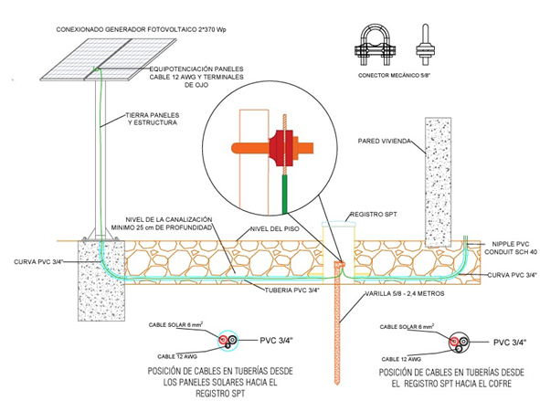
Diagrama de conexión tierra de SSIFV en Manaure.
El gabinete metálico de equipos contiene el controlador solar de 40A, la batería de lito de 120Ah, el inversor de 1000W que entrega la energía 120Vac y el medidor de energía monofásico a la salida para conexión de la carga del usuario.

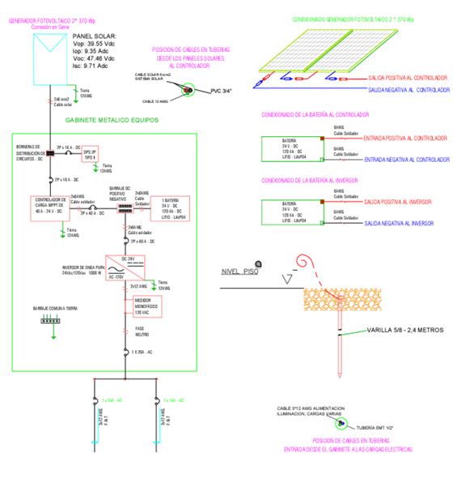
Diagrama de unifilar de SSIFV en Manaure

Cada usuario de los 566 en Manaure tiene instalada una solución fotovoltaica individual con un gabinete de equipos que incluye un medidor de energía prepago PPKW EXCELEC, instalado a la salida del inversor en el nivel de 110V AC
En el siguiente diagrama se observa la distribución de equipos dentro de gabinete metálico y la ubicación del medidor de energía, objeto de principal de sistema de telemetría.
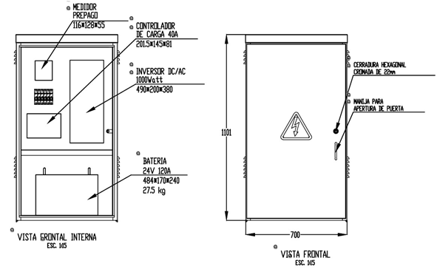
Diagrama del gabinete de SSIFV en Manaure
El medidor de energía instalado en cada usuario es de referencia EXCELEC PPKW con certificado de producto y certificado de calibración con cumplimiento del código de medida, y tiene disponible un puerto de comunicaciones para integración de la red de comunicaciones local con transmisión de datos hacia una central de monitoreo remoto.

Medidor de energía monofásico PPW K en Manaure
El sitio definido para el desarrollo del proyecto está ubicado en Manaure en el departamento de La Guajira, con 566 usuarios.
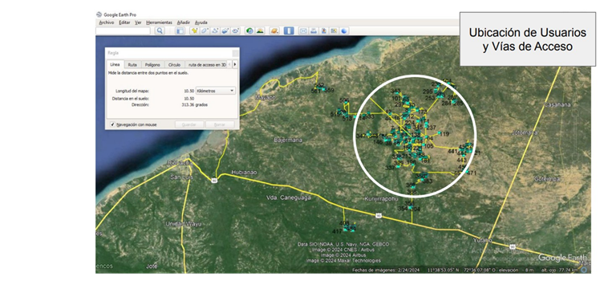
Mapa de ubicación de 566 usuarios individuales en Manaure

Los 566 usuarios del proyecto esta georreferenciados y se ubican de forma dispersa al sur de la cabecera municipal de Manaure, un radio aproximado de 20 kilómetros. En el mapa georreferenciado también se observan la ruta de acceso desde la vía principal que llega a la cabecera municipal de Riohacha y la ruta a cada uno de los usuarios.
La ubicación geográfica de cada usuario es importante para diseñar la red comunicaciones necesaria para integrar todos los usuarios en una red de comunicaciones que deben llegar a un concertador con comunicación remota al Centro Nacional de Monitoreo del IPSE. Un componente importante y estratégico del proyecto es la red de comunicaciones y se requiere emplear tecnología de infraestructura de medida avanzada con redes de radio frecuencia que permita integrar la medida de cada usuario al sistema de monitoreo y supervisión remota del Centro Nacional de Monitoreo del IPSE.
Cada usuario de los 566 en Manaure tiene instalada una solución fotovoltaica individual con un gabinete de equipos que incluye un medidor de energía prepago PPKW EXCELEC con puerto de comunicaciones con opción de conexión para telemetría.

Detalle técnico sistema de monitoreo y supervisión CNM
A continuación, se presenta los diagramas conceptuales del sistema fotovoltaico individual con la ubicación de los componentes principales y la integración a la red de monitoreo CNM:
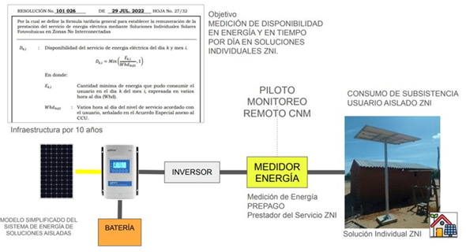
Diagrama conceptual del Sistema Solar Fotovoltaico Individual SISFV
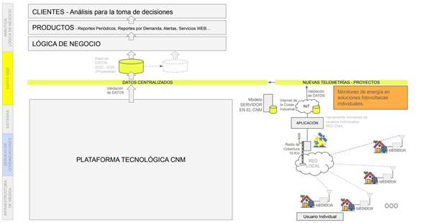
Diagrama conceptual de la arquitectura del sistema con gestión directa desde el CNM del IPSE
El sistema de monitoreo y supervisión de soluciones individuales fotovoltaicas SSIFV se compone de cuatro partes
Parte 1.  Modulo USUARIO. | Sistema de monitoreo con equipo de comunicaciones de red inalámbrica local que se comunica con la estación CONCENTRADORA.
Parte 2. Estación  CONCENTRADORA. | Recibe los datos de monitoreo de todos los módulos de USUARIO y los trasmite hacia el Centro Nacional de Monitoreo mediante un sistema de comunicación satelital o celular.
Parte 3.  Servicio de comunicación. | Servicio de comunicación satelital o celular entre la estación CONCENTRADORA y el software de gestión en el CNM.
Parte 4. Servidor y software de gestión en el CNM | Hardware y software instalado en el Centro Nacional de Monitoreo para la gestión de los sistemas de medida de usuarios individuales. Incluye base de datos, aplicaciones de gestión de telemetría, aplicaciones de gestión de reportes y módulos de integración de datos al sistema de datos centralizados del CNM

PARTE 1. Módulo USUARIO.
Se debe instalar los elementos necesarios para determinar la disponibilidad de la prestación del servicio de acuerdo con la resolución CREG 101 026 del 2022 en cada uno de los usuarios SSIFV de Manaure, con las siguientes características de funcionamiento:
- Instalación dentro de gabinete de la infraestructura de solución solar para SISFV de Manaure en La Guajira.
- Leer la información de cada módulo de corriente directa DC y de corriente alterna AC del sistema.
- Almacenar los datos estadísticos de medición de tiempo y energía.
- Integrar un sistema de comunicación para conectar cada módulo USUARIO a la red de cobertura de los CONCENTRADORES.
- Trasmitir los datos de medida del módulo USUARIO a la estación CONCENTRADOR. Creando una red local inalámbrica que cubra la comunicación con todos los usuarios de solución solar individual del proyecto.
- Los datos principales para transmitir son el consumo de energía y disponibilidad en tiempo por día, ajustado a la resolución CREG 101 026 del 29 JUL 2022.
- El medidor de energía PPKW existente por cada usuario es un medidor de energía prepago con gestión del operador del servicio de energía, entonces; la integración del sistema de telemetría no debe afectar de ninguna manera el funcionamiento del sistema prepago.
- Se debe garantizar la seguridad de la red local y de los datos.

PARTE 2. Estación CONCENTRADORA.
Se debe instalar una estación que reciba los datos de monitoreo de todos los módulos de USUARIO y los trasmite hacia el Centro Nacional de Monitoreo mediante un sistema de comunicación satelital o celular, con las siguientes características de funcionamiento.
- La estación CONCENTRADORA se debe instalar en un sitio estratégico que permita comunicar los módulos USUARIO en la red inalámbrica.
Se debe suministrar la infraestructura necesaria para la instalación y funcionamiento de la estación CONCENTRADORA como postes o torres de soportes físico y gabinetes de uso intemperie para instalar los equipos del sistema.
- Se debe suministrar un kit de energía solar para el suministro de energía continua a la estación CONCENTRADORA.
- El conjunto de estación CONCENTRADORA y módulos de USUARIO que conforman la red local, deben funcionar de forma automática. Se debe realizar la configuración de direccionamiento de red.
- La tecnología de comunicación de la red local debe ser banda libre con espectro de radio frecuencia aprobado en Colombia. Servicio de uso libre sin ningún pago por funcionamiento. Referencia: Agencia Nacional del Espectro ANE. Espectro para el uso libre:
https://www.ane.gov.co/SitePages/ Gesti%C3%B3n%20t%C3%A9cnica/index.aspx?p=23
- La estación CONCENTRADORA debe recibir los datos de medida de energía con estampa de tiempo de los módulos de USUARIO, con capacidad de almacenamiento local mínimo por tres meses de datos y trasmitirlos en línea hacia el Centro de Nacional de Monitoreo CNM IPSE.
- Se deben instalar todos los puntos necesarios de concentración de datos con el objetivo de implementar y poner en funcionamiento la red local.
- Se debe garantizar la seguridad de la red local y de los datos.

PARTE 3. Servicio de comunicación
Se debe proveer un servicio de comunicación satelital o celular para la comunicación directa y en forma segura de los datos entre la estación CONCENTRADORA y el software de gestión en el Centro de Nacional de Monitoreo CNM IPSE.
- Instalar los equipos de comunicación en la estación CONCENTRADORA.
- Suministrar el servicio de comunicación celular o satelital por 1 año.
- El servicio de comunicación entre la estación CONCENTRADORA y el CNM debe ser directo, sin intermediarios, garantizando la descarga directa y automática de los datos.
- Se debe garantizar la seguridad de la red y de los datos.

Parte 4. Servidor y software de gestión en el CNM.
Hardware y software instalado en el Centro Nacional de Monitoreo para la gestión de los sistemas de medida de usuarios individuales. Incluye base de datos, aplicaciones de gestión de telemetría, aplicaciones de gestión de reportes y módulos de integración de datos al sistema de datos centralizados del CNM.
- Instalar el servidor de gestión de telemetría en el Centro Nacional de Monitoreo CNM IPSE.
- El sistema debe incluir las aplicaciones y base de datos para el funcionamiento del sistema de telemetría de medida de energía de los usuarios individuales SISFV con el medidor ya existente PPKW.
- El sistema debe incluir una herramienta de despliegue de información y generación de reportes automáticos y por demanda de servicio de energía de los usuarios individuales SISFV.
- La base de datos del sistema debe ser accesible para poder exportar automáticamente los DATOS a la base de datos centralizada Centro Nacional de Monitoreo CNM IPSE.
- El sistema de gestión debe tener módulos de seguridad que garanticen la transmisión, almacenamiento y procesamiento de los datos de forma automática que garanticen la trazabilidad del dato. Garantizar la calidad de los datos y procesos de auditoría.
- El sistema de gestión debe generar los reportes de seguimiento a la prestación del servicio y a la “DISPONIBILIDAD DE LA PRESTACIÓN DEL SERVICIO” de acuerdo con la resolución CREG 101 026 de 2022.
- El sistema de gestión debe generar los reportes de seguimiento a la prestación del servicio y a la “REPORTE SUI DE USUARIOS SSIFV ZNI” de acuerdo con la resolución 40292 de 2022 DEL MINISTERIO DE MINAS Y ENERGÍA. Este para información y seguimiento del Centro Nacional de Monitoreo.

- DETALLE DEL PROYECTO AL CUAL SE REALIZARÁ LA INTERVENTORÍA
La interventoría que se busca contratar es para realizar sus labores al contratista derivado del proceso de selección es el SPAO-DG-003-2025 que tiene por objeto “CONTRATO DE OBRA PARA EL SUMINISTRO, TRANSPORTE, INSTALACIÓN, PRUEBAS Y PUESTA EN SERVICIO DE UN SISTEMA DE MONITOREO DE ENERGÍA ELÉCTRICA PARA SOLUCIONES

- PRINCIPALES ACTIVIDADES POR EJECUTAR DE LA INTERVENTORIA
Etapas de ejecución:
ETAPA 1. Pre-Construcción- Replanteo:
Esta etapa se establece teniendo en cuenta que DISPAC S.A. E.P.S, actúa como ejecutor de proyectos o administrador de los proyectos que estructuran otras entidades, por lo tanto, los estudios, diseños y especificaciones técnicas de los proyectos no son elaborados por DISPAC S.A. E.P.S , estos se validan en el marco de la suscripción de dichos convenios, no obstante, es necesario que el futuro contratista deba realizar la revisión de los estudios y diseños del proyecto en conjunto con la interventoría; por tanto deberá visitar los sitios en que se ejecutará la obra, con el fin de establecer el alcance de la obra, para ejecutar 430 usuarios las cantidades de obra, presupuesto, especificaciones técnicas, programación y las actividades que le permitan establecer la logística necesaria para el inicio de las obras. En el desarrollo de esta etapa se deberá presentar un informe técnico por parte del contratista donde dé cuenta de análisis de los aspectos examinados.
En el informe técnico el contratista, deberá concluir expresamente que los recursos contratados son suficientes para la ejecución de las obras, incluidas las actividades y cantidades que identificadas en la etapa de pre-construcción no se encontraban plasmadas en los estudios y diseños, o que fueron objeto de modificación de los diseños y proyecciones iniciales. De establecerse que producto de la revisión realizada por el contratista los recursos contratados no son suficientes para adelantar el proyecto hasta su final, se dará lugar a la resolución del contrato o terminación automática del contrato sin consecuencias económicas de ningún orden para las partes, si dentro de los tres (3) meses siguientes no se suministran los recursos adicionales por parte de la entidad originaria del proyecto y se suscribe el Otrosí correspondiente con DISPAC S.A E.S.P.
ETAPA 2. Ejecución de obra y entrega de obras.
- Una vez verificados los estudios y diseños y el alcance de las obras, y realizadas las observaciones respectivas, previa aprobación del informe técnico por parte de la interventoría y supervisión de DISPAC S.A. E.S.P, se podrá dar inicio a la ejecución de la obra hasta su terminación final. DOCUMENTOS O INSUMOS QUE ENTREGARÁ LA ENTIDAD PARA LA EJECUCIÓN DEL CONTRATO

El Interventor deberá realizar lo necesario y suficiente en orden a conocer, revisar y estudiar completamente los estudios y diseños que la Entidad entregue al Contratista de obra para la ejecución de las obras objeto de la Interventoría, en caso de aplicar. En consecuencia, finalizado el plazo previsto por la Entidad para la revisión de los estudios y diseños, si el Contratista de obra no se pronuncia en sentido contrario, se entiende que ha aceptado los estudios y diseños presentados por la Entidad y asume la responsabilidad de los resultados para la implementación de los mismos y la ejecución de la obra contratada, con la debida calidad, garantizando la durabilidad, resistencia, estabilidad y funcionalidad de tales obras; los cuales serán objeto de seguimiento y vigilancia por el Interventor. El Interventor se pronunciará y emitirá concepto sobre las eventuales modificaciones que proponga el Contratista de obra, para consideración de la Entidad contratante.
Cualquier modificación y/o adaptación y/o complementación que el Contratista pretenda efectuar a los estudios y diseños de la obra deberán ser tramitadas por este último para aprobación de la Entidad, previo concepto de la Interventoría. Para tal fin, la Entidad le concederá al Contratista de obra unos plazos razonables para ejecutar dichas tareas, situación que será parte del seguimiento, control, vigilancia y aprobación por parte de la Interventoría.

- INFORMACIÓN SOBRE EL PERSONAL PROFESIONAL Y EQUIPOS DEL INTERVENTOR

El Contratista previo a la Firma del Acta de Inicio deberá entregar en forma completa, correcta y legible dentro de los 10 días hábiles posterior a la firma del contrato para revisión y aprobación del Interventor las hojas vidas y sus soportes, de acuerdo con los requisitos y condiciones señalados en el presente Anexo técnico así:

- Director de Proyecto: Un (1) ingeniero eléctrico o electricista o electromecánico, con experiencia general no inferior a 8 años y experiencia especifica en por lo menos tres (3) años en dirección de proyectos fotovoltaicos en ZNI; especialista en administración y/o Gerencia de Proyectos y/o Gerencia de construcciones y/o gestión de proyectos. (Dedicación del 30% de tiempo).
- Ingeniero Residente: Un (1) ingeniero eléctrico o electricista o electromecánico, de campo, para levantamiento de información y dirección de obras de construcción. Por lo menos con cinco (5) años de experiencia general y dos (2) años de experiencia específica en ejecución de proyectos de soluciones fotovoltaicas en ZNI. (Dedicación del 100% de tiempo)
- Coordinador HSEQ: Un (1) profesional o especialista en salud ocupacional con curso de Coordinador de Alturas Vigente, para la coordinación HSEQ con experiencia mínima de dos (2) años en funciones administrativas y operativas de salud ocupacional y experiencia especifica en ejecución de proyectos de soluciones fotovoltaicas en ZNI. Este profesional debe garantizar la implementación y mantenimiento del sistema integral de gestión verificando que se cumplan los procedimientos, que todas las actividades se desarrollen en condiciones adecuadas de salud, seguridad e higiene, de manera que se prevengan accidentes de trabajo y la aparición de enfermedades profesionales, cuidando además el medio ambiente. Deberá permanecer en el sitio de ejecución de las obras. (Dedicación del 100% de tiempo)
- Profesional social: Un (1) profesional en el área de la psicología o de humanidades y/o comunicación social y/o trabajadora social con experiencia certificada de al menos dos (2) años en socialización de proyectos con comunidades. (Dedicación del 30% de tiempo)
- Ingeniero ambiental: Un (1) profesional en ingeniería ambiental o forestal con mínimo cinco (5) años de experiencia general y en ejecución de proyectos como residente ambiental. (Dedicación del 30% de tiempo)
- Un ingeniero civil con experiencia general de más de cinco (5) años en la ejecución de proyectos de obra civiles (Dedicación del 30% de tiempo)

NOTA: Este personal mínimo deberá permanecer en el sitio de ejecución de los trabajos con la dedicación indicada los siguientes cuadros durante el tiempo aquí señalado como mínimo, será responsabilidad del supervisor y/o el interventor del contrato verificar el cumplimiento de este requisito.
El personal relacionado anteriormente es el personal operacional y profesional mínimo requerido para la ejecución del proyecto, en la medida que corresponde al personal que la Entidad estableció en la etapa de planeación para el cumplimiento del contrato.

Para cada uno de los profesionales mencionados se deberá anexar fotocopia de la tarjeta profesional y/o certificado de vigencia y antecedentes expedido por el consejo profesional competente de acuerdo con la regulación aplicable en la materia. El requisito de la tarjeta profesional se puede suplir con el registro de que trata el artículo 18 del Decreto-Ley 2106 de 2019. Los estudios de posgrado que se exijan como requisito mínimo se acreditarán mediante copia de los diplomas respectivos o certificado de obtención del título correspondiente. Además, la Entidad podrá solicitar las certificaciones laborales que permitan verificar la información relacionada en los Anexos. Para cada uno de los profesionales se debe aportar la información exigida.

- MAQUINARIA Y CONDICIONES TÉCNICAS VINCULADAS AL PROYECTO PARA SEGUIMIENTO O IMPLEMENTACIÓN DEL INTERVENTOR

El Interventor deberá verificar que el Contratista de obra mantenga en las condiciones requeridas y/o ofertadas en los distintos frentes de obra la maquinaria vinculada al proyecto, en niveles óptimos y cumpliendo con lo requerido por la Entidad.

- EXAMEN DEL SITIO DE LA OBRA A VIGILAR

Es responsabilidad del Proponente conocer la ubicación y situaciones particulares donde será adelantada la labor de Interventoría de la obra. Asimismo, deberá vigilar e informarse sobre la forma y características del sitio, las condiciones ambientales y sociales del área de influencia, las cuales debe considerar para las labores de Interventoría propias del seguimiento al desarrollo y manejo ambiental del proyecto, en especial cuando se establezca presencia de minorías étnicas, caso en el que debe asegurarse de hacer el seguimiento al cumplimiento del Contratista de obra con la normativa especial que rige para la explotación de recursos naturales en jurisdicción de los territorios legalmente constituidos y, en general, sobre todas las circunstancias que puedan afectar o influir en el cálculo del valor de su propuesta y las condiciones particulares del proyecto desde el rol del Interventor.

De igual forma, por parte de la Entidad se resaltan los siguientes aspectos a tener en consideración por parte de los interesados.

- SEÑALIZACIÓN Y MANUAL DE IMAGEN A VERIFICAR POR EL INTERVENTOR

De ser necesario, están a cargo del Contratista de obra todos los costos requeridos para instalar y mantener la Señalización de obra y las vallas informativas, la iluminación nocturna y demás dispositivos de seguridad y de comunicación y coordinación en los términos definidos por las autoridades competentes, situación de estricta verificación por parte de la Interventoría.

- SEGUIMIENTO A PERMISOS, LICENCIAS Y AUTORIZACIONES POR PARTE DEL INTERVENTOR
La interventoría seleccionada se encargará de verificar y validar que el contratista de obra seleccionado realice las actividades para la obtención de Licencias y Permisos, las cuales serán entre otros, consulta previa, autorizaciones ambientales, servidumbres y/o permisos de paso, certificación sobre no presencia de Usuarios en zonas de alto riesgo o en jurisdicción de Parques Nacionales Naturales o zonas de reserva y similares, que sean necesarios para el desarrollo de las actividades de instalación y que fueron previstos en la etapa de estructuración del proyecto, cuando ello fuese necesario con recursos de EL CONTRATISTA. En caso tal, que identifique necesaria la realización de alguno de estos trámites y ellos no fueron previstos dentro del rubro ADMINISTRACION del AIU en su oferta, podrá ser causal para la Terminación Anticipada del Contrato, sin que ello pueda considerarse como incumplimiento imputable a EL CONTRATISTA, siempre y cuando dicha actividad sea ejecutada de conformidad con los plazos establecidos en el Cronograma del contrato IPSE.

Durante el primer mes de ejecución y sin perjuicio de lo indicado en los apéndices social y ambiental, el contratista se obliga a presentar a la Interventoría y a DISPAC S.A. E.S.P., un instrumento de seguimiento que permita establecer una Hoja de Ruta para el adelantamiento de los permisos, licencias y autorizaciones, incluyendo cronograma detallado, en el cual se identifiquen la cantidad y características principales de los permisos y autorizaciones ambientales requeridos, la autoridad ambiental competente y demás información que permita la toma de decisiones de manera eficiente y oportuna.
El profesional o equipo ambiental de EL CONTRATISTA debe interpretar el plan de manejo ambiental, estudios de permisos, medidas ambientales, políticas ambientales, de gestión de riesgos, legislación ambiental, compromisos con las comunidades, aspectos de salud en el trabajo y de ser necesario elaborarlo y aplicarlo con cargo a recursos de EL CONTRATISTA.

Deben demostrar preparación académica en el tema ambiental, entrenamiento y experiencia en la aplicación de medidas físico bióticas, sociales, culturales.
Tendrá como mínimo las siguientes responsabilidades:

- Tramitar con las corporaciones ambientales los permisos ambientales requeridos para la ejecución del proyecto y sufragar con los recursos de su propuesta todo lo anterior.
- Velar por la aplicación de las normas legales de carácter ambiental y los requerimientos de manejo del medio ambiente exigidos por el Ministerio del Medio Ambiente, las Corporaciones Autónomas Regionales y la Autoridad ambiental, encargada del seguimiento al cumplimiento de las medidas ambientales y demás obligaciones ambientales que se deriven por permisos, licencias o autorizaciones que hayan sido otorgadas.
- Mantener un registro actualizado de todas las actividades de tipo ambiental realizadas por EL CONTRATISTA.
- Facilitar información y cooperar con la autoridad ambiental cuando sea el caso.
- Producir informes mensuales de seguimiento y evaluación sobre todas las actividades ambientales desarrolladas por el CONTRATISTA, entregando cuando aplique de acuerdo a las actividades desarrolladas las siguientes fichas
- Manejo de escombros, material de excavación, y descapote.
- Manejo de residuos líquidos, combustibles, aceites, sustancias químicas.
- Manejo de tránsito y señalización.
- Manejo de vegetación por despeje del componente arbóreo.
- Obras, medidas y actividades de protección de agua y de accesos.
- Manejo de residuos.
- Capacitación al personal de obra.
- Consolidado mensual de mano de obra no calificada
- Velar porque se cumpla en todo momento con lo establecido por DISPAC en sus políticas y acciones ambiente y de salud en el trabajo.

El CONTRATISTA deberá implementar medidas para evitar, mitigar, corregir y compensar los impactos ambientales negativos. Dentro de las principales medidas de manejo que debe tener EL CONTRATISTA para el desarrollo de sus trabajos se encuentran los siguientes:

Elaborar el plan de contingencia por posibles amenazas naturales, sociales u operacionales, que puedan afectar la vida o el medio ambiente durante el desarrollo del CONTRATO.

Evitar en lo posible, cualquier molestia que sus labores puedan ocasionar a la comunidad, a DISPAC o a sus trabajadores.

Evitar daños a estructuras u obras existentes de propiedad comunal, de entidades territoriales o de la nación. En caso de daño, pagar, reponer o restituir a entera satisfacción de quien sufra el daño.

Informar y capacitar a sus empleados en la aplicación de medidas ambientales y comportamiento ante las personas a fin de evitar riesgos al ambiente, la salud, sanciones ambientales y conflictos sociales.

Ejecutar las compensaciones ambientales y de todo orden, lo anterior con cargo a recursos de EL CONTRATISTA.

Manejo de residuos:

El orden y el aseo deben prevalecer en las actividades que ejecute EL CONTRATISTA, debe mantener limpios todos los sitios de la obra por su cuenta, evitando la acumulación de desechos y basuras, los cuales serán evacuados permanentemente a los sitios o botaderos autorizados por la autoridad competente.

Por ningún motivo debe realizar quema de materiales de desechos, y capturar o destruir
la fauna que encuentre en la ejecución de los trabajos.

Los residuos químicos resultantes de las operaciones se les deberán dar el tratamiento adecuado. Los aceites y lubricantes usados, los residuos de limpieza y mantenimiento deben ser retenidos en recipientes herméticos y la evacuación final debe hacerse de forma adecuada y disponerse en los rellenos sanitarios. En ningún caso podrá tener como receptor final los cursos de agua.

Los residuos de tala y rocería no deben llegar directamente a los cursos de agua, estos deben ser apilados de tal forma que no causen desequilibrios a las condiciones del área, o generen riesgos de incendios forestales.

Almacenamiento de materiales y combustibles:

El almacenamiento y manejo de los materiales deberá realizarse de acuerdo con las recomendaciones del fabricante y las exigencias legales, teniendo especial cuidado con sustancias tóxicas, radiactivas, inflamables, explosivas o contaminantes del medio ambiente.

Sólo podrá usar sustancias químicas para lubricación, limpieza, aislamiento o tratamiento de equipos, autorizadas por las autoridades competentes.

La recolección, transporte y disposición final de cualquier tipo de residuo queda bajo la responsabilidad de EL CONTRATISTA.

Señalización:

El CONTRATISTA deberá disponer de la señalización reglamentaria, preventiva e informativa de acuerdo al riesgo y tipo de actividad realizada.

Manejo de maquinaria:

El equipo móvil, incluyendo maquinaria pesada, deben operarse de tal manera que cause el mínimo deterioro de los suelos, vegetación y cursos de agua. No se permite el uso, tránsito, lavado o estacionamiento de equipo móvil en lechos de quebradas u otros sitios distintos al sitio asignado para ello, a menos que sea estrictamente necesario y con previa aprobación de DISPAC.

El aprovisionamiento de combustibles y mantenimiento de equipo móvil y otra maquinaria, deben realizarse en forma tal que los residuos resultantes no contaminen los suelos o las aguas y deben ser retenidos y almacenados temporalmente hasta su tratamiento y disposición final. La ubicación de los patios para estas operaciones debe estar aislada de los cursos de agua.

Debe mantener en buen estado de funcionamiento toda su maquinaria con el fin de evitar escape de lubricantes o combustibles que puedan afectar el suelo, cuerpos de aguas, flora, fauna y organismos.

Manejo de químicos:

El programa debe estar alineado con el procedimiento de manejo de productos químicos de EL CONTRATISTA, el cual debe incluir y mantener actualizado durante todo el desarrollo del servicio, la información básica sobre materiales peligrosos con respecto a inventarios, sistemas de identificación y clasificación, etiquetado, EPP, hojas de datos de seguridad de material y tarjetas de emergencia para el transporte, igualmente debe cumplir con los requisitos para transporte, almacenamiento, uso, manipulación, disposición de residuos y respuesta a emergencias. EL CONTRATISTA incluirá dentro de los programas de entrenamiento y competencia al personal que usa y manipula estos materiales. Todas las actividades y operaciones deben quedar incluidas en los procedimientos correspondientes. EL CONTRATISTA debe entregar copia de las hojas de seguridad y fichas técnicas a la Interventoría.

Transporte de mercancías peligrosas:

EL CONTRATISTA debe cumplir estrictamente el decreto 1609 de 2002 establecido por el ministerio de transporte o por los que se adicionen modifiquen o agreguen, por el cual se reglamenta el manejo de transporte terrestre automotor de mercancías peligrosas por carretera, las cuales comprenden todas las operaciones y condiciones relacionadas con la movilización de estos productos, la seguridad en los envases y embalajes, la preparación, envío, carga, segregación, transbordo, trasiego, almacenamiento en tránsito, descarga y recepción en el destino final. Todas las actividades y operaciones deben quedar incluidas en los procedimientos correspondientes.

Vías de acceso y otras obras provisionales:

Para la adecuada ejecución del CONTRATO y durante su permanencia en el sitio del Proyecto serán de cargo de EL CONTRATISTA la construcción, mejoramiento y conservación de las obras provisionales o temporales que no forman parte integrante del Proyecto, tales como; oficinas, bodegas, talleres y demás edificaciones provisionales con sus respectivas instalaciones, depósitos de combustibles, y lubricantes, las obras necesarias para la protección del medio ambiente y de propiedades y bienes de DISPAC o de terceros que puedan ser afectados por razón de los trabajos durante la ejecución de los mismos, y en general toda obra provisional relacionada con los trabajos.

Vegetación:

Evitará la destrucción innecesaria de la vegetación natural, la tala y poda de árboles sólo se hará cuando se cuente con el permiso ambiental respectivo.

Manejo de aguas:

El campamento debe estar provisto de letrinas y pozos sépticos según las condiciones del suelo. Se debe efectuar una limpieza progresiva y remover los residuos, y cuando estos sean sólidos, deben ser dispuestos en sitios autorizados por la autoridad ambiental, aprobada por el INTERVENTOR y cumpliendo con las normas establecidas por el Ministerio de Salud (Decreto 2104 de julio de 1983, el que lo modifique o complemente).

En el caso de que un emisor final de cunetas o cárcamos de una obra confluya
directamente a una fuente de agua o río, debe proveerse de estructuras que permitan la decantación de los sedimentos y de ser necesario, se debe hacer el tratamiento previo a las aguas antes de descargarlas al río.

Los drenajes deben construirse siguiendo en lo posible, las curvas de nivel por canales naturales protegidos. De no ser posible, el vertimiento de las aguas debe hacerse construyendo las estructuras de disipación de energía que se requieran.

No se pueden desviar cursos naturales de agua, salvo que EL CONTRATISTA obtenga el respectivo permiso ambiental. El lecho natural como el paso de agua abandonado debe ser restaurado a sus condiciones originales por EL CONTRATISTA.

Excavaciones:

Antes de iniciar la excavación de un terreno EL CONTRATISTA debe asegurarse que este señalizado o delimitado las áreas de descapote y de que el despeje de vegetación sea mínimo y necesario para realizar el trabajo.

El CONTRATISTA debe tener un plan previo para la disposición de residuos inertes, el cual debe, además, considerar la restauración del paisaje (revegetación, movimientos de tierra correctivos, etc.).

En las operaciones de explanación y movimientos de tierras, EL CONTRATISTA debe tomar medidas de control sobre los desechos de materiales, con el fin de evitar erosiones en el área circundante y contaminación de los cursos de agua por arrastre de materiales.

El material superficial, resultante de las operaciones de descapote o de apertura de accesos provisionales, debe ser apilado debidamente en una zona que permita su posterior utilización para la restauración de las obras futuras si fuere el caso.

Las gravas no deben ser removidas de un lecho de río, arroyo, playa, lago o laguna, excepto en las zonas específicamente aprobadas como fuente de materiales por la autoridad ambiental competente, y en tal caso se procurará causar el mínimo deterioro del área y al final de la utilización, ejecutar las obras necesarias para la recuperación del área afectada.

Las zonas de préstamos deben tener un tratamiento paisajístico. Los proveedores de materiales y agregados de EL CONTRATISTA, deben presentar al INTERVENTOR los respectivos permisos ambientales.

EL CONTRATISTA debe tomar las medidas necesarias para asegurar que cemento, limos o concreto fresco y en general residuos sólidos no tengan como receptor final lechos de cursos de agua.

EL CONTRATISTA debe tomar las medidas necesarias para que durante las excavaciones y la realización de las mezclas de concreto, la capa vegetal no sufra ningún tipo de alteración.

No propiciar alteraciones perjudiciales a la fisiografía del terreno y al flujo natural de las aguas.

No utilizar el fuego ni realizar fogatas. Tomar medidas de control en caso necesario. No cazar, ni utilizar trampas o ramas para tal fin, no extraer especies de fauna o flora de sus hábitats, ni comercializar con estos recursos.

Utilizar las tecnologías de construcción más apropiadas bajo criterios de calidad ambiental.

Adicional a lo anterior, el contratista seleccionado deberá cumplir con cada una de las obligaciones señaladas en contrato interadministrativo IPSE 261 DE 2024, clausula octava numeral 8.1.3.1 OBLIGACIONES AMBIENTALES.

COMPONENTE DE SEGURIDAD Y SALUD EN EL TRABAJO

Para la presentación de la oferta, el proponente deberá diligenciar el Formato “Cumplimiento del Sistema de Salud y Seguridad del Trabajo”

EL CONTRATISTA proporcionará a su personal el equipo de seguridad adecuado para
la labor que realice, tales como cascos, gafas de protección UV, guantes, cinturones, botas dieléctricas, etc. Además, deberá capacitarlo tanto en las labores técnicas, aspectos legales y procedimientos a seguir en caso de emergencia.

Es su obligación reportar a la entidad competente y la interventoría, dentro de las cuarenta y ocho (48) horas siguientes, la ocurrencia de cualquier accidente de trabajo, suministrando la siguiente información:

a) Fecha, hora y lugar del accidente.
b) Nombre, número de cédula y edad del accidentado.
c) Tipo de seguro médico que amparó al trabajador.
d) Posibles causas del accidente.
e) Oficio del trabajador y actividad que desempeñaba en el momento del accidente.

EL CONTRATISTA en desarrollo de su labor será responsable por todos los accidentes imputables a su responsabilidad que pueda sufrir su personal, o el de DISPAC, o terceros, en el transcurso del tiempo que ejecute los trabajos; por tanto, todas las indemnizaciones correspondientes serán por su cuenta.

Conjuntamente con la Interventoría, EL CONTRATISTA deberá seleccionar el color y modelo de los uniformes que utilizará todo su personal en desarrollo de los trabajos. Igualmente, suministrará los carnés de identificación de su personal, de acuerdo con las instrucciones suministradas por la Interventoría o DISPAC, los vehículos que utilice EL CONTRATISTA exclusivamente para los trabajos objeto del contrato, deberán contar con una identificación adecuada, acordada previamente con la interventoría, la cual se colocará en un lugar visible del vehículo.

EL CONTRATISTA deberá gestionar y coordinar todos los permisos con las entidades que se puedan ver afectadas para la ejecución de los trabajos y sufragar los costos de todo orden que ellas generen, incluidas su valor y cancelar todo lo anterior con sus recursos.

NORMAS SEGURIDAD Y SALUD EN EL TRABAJO

EL CONTRATISTA, debe presentar el Programa de Salud En el Trabajo a colocar en práctica con su panorama inicial de factores de riesgo y su Cronograma de Actividades, de acuerdo con lo establecido por la Resolución 1016 de 1989 de los Ministerios de Trabajo y Salud. El Programa debe recibir claramente los recursos financieros, técnicos y físicos y el Personal responsable del desarrollo del mismo.

Durante el desarrollo del contrato, EL CONTRATISTA, debe cumplir con las disposiciones vigentes en el país, en materia de salud en el trabajo, entre las cuales se tiene: El Código Sustantivo del Trabajo en sus Artículos 57,58, 108, 117, 199, 200, 205, 206, 219, 220, 221,349, 351 y 352; Ley 09 de 1979, Titulo III Código Sanitario Nacional y sus disposiciones reglamentarias; Resoluciones 2400 y 2413 de 1979 del Ministerio de Trabajo; Resolución 08321 de 1983 del Ministerio de Salud, Resolución 2013 de 1986 del Ministerio de Trabajo y Ministerio de Salud y la Resolución 1348 de 2009 del Ministerio de la Protección Social, la cual reglamenta la salud en el trabajo para el sector eléctrico, de igual forma la resolución 3673 de 2008, que reglamenta el trabajo seguro en alturas y demás reglamentarios, Decreto 2665 de 1988 y las Resoluciones 1016 de 1989 y 1792 de 1990 del Ministerio de Trabajo y Seguridad Social, Ley 100 de 1993 y sus decretos reglamentarios sobre riesgos laborales, salud y pensiones dentro del sistema de seguridad social integral.

En pro de garantizar la seguridad y la salud en el trabajo del personal vinculado a la obra y a todo aquel que por allí transcurre se debe tomar como base lo establecido en la Resolución 0312 de 2019, en la cual se establecen los estándares mínimos para implementar el Sistema de Gestión de Seguridad y Salud en el Trabajo (SG-SST) para empleadores y contratantes.

Estos estándares son de obligatorio cumplimiento para cualquier empresa, independientemente de su tamaño o tipo de riesgo. Según la Resolución 0312 de 2019 del Ministerio de Trabajo, "los estándares mínimos son el conjunto de normas, requisitos y procedimientos de obligatorio cumplimiento, mediante los cuales se establece, registra, verifica y controla el cumplimiento de las condiciones básicas de capacidad tecnológica y científica; de suficiencia patrimonial y financiera; y de capacidad técnico administrativa, indispensables para el funcionamiento, ejercicio y desarrollo de actividades de los empleadores y contratantes en el Sistema General de Riesgos Laborales".

El Sistema de Gestión de la Seguridad y Salud en el Trabajo (SG-SST) el cual consiste en el desarrollo de un proceso lógico y por etapas, basado en la mejora continua y que incluye la política, la organización, la planificación, la aplicación, la aplicación, la evaluación, la auditoria y las acciones de mejora con el objetivo de anticipar, reconocer, evaluar y controlar los riesgos que puedan afectar la seguridad y la salud en el trabajo, debe ser liderado e implementado por el empleador o el contratista, con la participación de los trabajadores y/o subcontratistas, garantizado a través de dicho sistema, la aplicación de las medidas de Seguridad y Salud en el Trabajo, el mejoramiento del comportamiento de los trabajadores, las condiciones y el medio ambiente laboral, y el control eficaz de los peligros y riesgos en el lugar de trabajo.

En ese sentido, los futuros contratistas deberán presentar el SG- SST de la obra, debe contener como mínimo los requisitos establecidos en la resolución 0312 de 2019.

Cuando por alguna circunstancia se presentare alguna ambigüedad, duda o contradicción con referencia a las disposiciones citadas, se debe consultar por escrito el criterio de DISPAC, el cual primará.

EL CONTRATISTA, deberá acreditar al momento que DISPAC lo solicite la afiliación de todo su personal a la seguridad social en los regímenes de salud, pensiones y riesgos laborales.

EL CONTRATISTA, mantendrán disponibles los registros que demuestren el desarrollo de los programas de medicina preventiva, medicina de trabajo, higiene y seguridad industrial.

EL CONTRATISTA, debe cumplir en todo momento con lo establecido por DISPAC en sus políticas y acciones ambientales y de salud en el trabajo. Todos los costos que se causen por el incumplimiento de lo allí estipulado, serán por cuenta del Contratista, por lo tanto, se entienden incluidos en el precio de su oferta.

Si EL CONTRATISTA, no atiende en forma inmediata cualquier orden dada por DISPAC
o el INTERVENTOR, sobre los aspectos de salud en el trabajo, seguridad, higiene y medicina del trabajo, DISPAC podrá sancionar a EL CONTRATISTA aplicando las pólizas a que haya lugar.

Adicional a lo anterior, el contratista seleccionado deberá cumplir con cada una de las obligaciones señaladas en contrato interadministrativo IPSE 261 DE 2024, clausula octava numeral 8.1.3.3 OBLIGACIONES COMPONENTE SEGURIDAD Y SALUD EN EL TRABAJO.

GESTION SOCIAL

EL CONTRATISTA deberá realizar reuniones de socialización, tantas como sean necesarias para garantizar la adecuada ejecución de la Instalación, en compañía de la comunidad, sus representantes, la Alcaldía, la Personería que tenga jurisdicción en la Zona Geográfica, y el IPSE si se requiere. En estas reuniones se deberá:

i) Presentar el alcance del proyecto,

ii) Identificar los usuarios beneficiados,
iii) Informar sobre los beneficios y costos para los usuarios,
iv) Informar sobre la Instalación de las redes internas de las viviendas de los usuarios.
v) Comunicar sobre la necesidad de constituir servidumbres y/o permisos de paso.
vi) Comunicar sobre la necesidad de licencias y/o permisos ambientales y planes de aprovechamiento forestal,
vii) Comunicar sobre la necesidad de consulta previa, si se requiere.
viii) Comunicar sobre la existencia de zonas de alto riesgo en la zona del proyecto, si son detectadas por EL CONTRATISTA y su incidencia sobre los usuarios.
ix) Informar las zonas de Instalación y anunciar la fecha programada para el inicio de la Instalación del proyecto.
x) Indicar los contactos a los que podrá acudir la comunidad para resolver solicitudes en general, o quejas sobre el desarrollo de la Instalación.

EL CONTRATISTA deberá entregar al supervisor de DISPAC e interventor soportes que evidencien que se realizaron las socializaciones y se cumplieron con los requisitos mencionados anteriormente.

Para realizar las socializaciones y reuniones con las comunidades, EL CONTRATISTA deberá tener en cuenta las recomendaciones establecidas en el contrato interadministrativo IPSE 214 DE 2024.

Adicional a lo anterior, el contratista seleccionado deberá cumplir con cada una de las obligaciones señaladas en contrato interadministrativo IPSE 261 DE 2024, clausula octava numeral 8.1.3.2 OBLIGACIONES EN EL COMPONENTE SOCIAL.

- NOTAS TÉCNICAS ESPECÍFICAS PARA EL PROYECTO ENFOCADAS AL INTERVENTOR

La interventoría seleccionada se encargará de verificar y validar que el contratista de obra seleccionado realice las actividades de construcción bajo las normas técnicas colombianas aplicables, como se muestra a continuación:

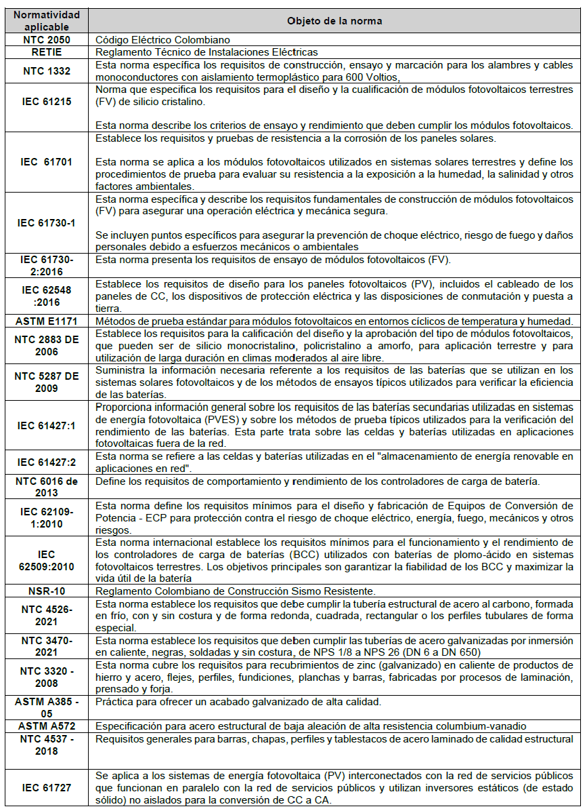
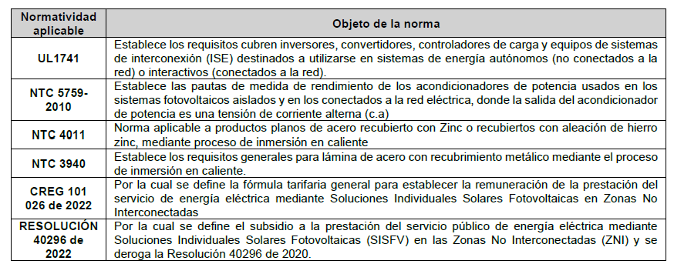

- SEGUIMIENTO POR PARTE DEL INTERVENTOR
El Interventor como parte de su seguimiento debe realizar informes periódicos para constatar las gestiones realizadas en cada uno de sus componentes que como mínimo contengan lo siguiente:

  - 1. GENERALIDADES

  - Descripción general del Contrato de Obra.
  - Objeto del contrato.
  - Fechas de suscripción, cumplimiento de los requisitos de ejecución, plazo y valor con sus diferentes etapas, prórrogas, suspensiones y adiciones.
  - Directorio telefónico actualizado del personal profesional del Contratista, Interventoría y de la Entidad.

  - 2. INFORMACIÓN LEGAL Y FINANCIERA

  - Garantías y vigencias de las mismas, adiciones, suspensiones y/o prórrogas.
  - Presentar el cuadro de control legal del Contratista y de la Interventoría (fechas de suscripción, Procesos de Contratación, entre otros)
  - Evaluación del cumplimiento de las obligaciones contractuales.
  - Programación del Plan Anual de Caja (PAC), si aplica.
  - Balance financiero del contrato y de la Interventoría.
  - Seguimiento al cuadro de control financiero presentado por el Contratista de obra.
  - Informe sobre el manejo del Anticipo y/o Pago Anticipado y anexos relacionados (En caso de haber sido entregado Anticipo y/o Pago Anticipado alguno).
  - Relación de las metas físicas a ejecutar con respecto al presupuesto disponible contractualmente. Informar cantidades y/o saldos faltantes o sobrantes dentro del proyecto para el cumplimiento de las metas físicas contractuales. Informar las cantidades y costos referentes a ejecución de estudios, diseños y obras para redes de servicios públicos domiciliarios, en caso de aplicar.
  - Copia del acta de recibo parcial de obra, en caso de aplicar.

3. INFORMACIÓN TÉCNICA

  - Cronograma detallado del contrato aprobado por la Interventoría con su respectivo análisis a la fecha de corte.
  - Análisis del desempeño de las actividades incluidas en la ruta del Contrato de Obra de acuerdo con el Cronograma contractual aprobado por la Interventoría.
  - Descripción de los atrasos o adelantos de obra que se estén presentando, conforme al Cronograma contractual aprobado por la Interventoría. Relacionar las acciones solicitadas por el Interventor e implementadas por el Contratista y el seguimiento efectuado por el Interventor.
  - Cuadro sobre el estado del tiempo. Detallar las horas no trabajadas debido a condiciones climáticas que impidan la ejecución de las labores.
  - Reporte de daños a la infraestructura de servicios públicos indicando: ESP, ubicación, fecha y estado de pago a las ESP por parte del Contratista, en caso de ser procedente.
  - Planes de contingencia elaborados por el Contratista, aprobados por la Interventoría, que no afecten el plazo contractual, los cuales deben ser presentados a la Entidad.
  - Descripción de las medidas correctivas exigidas por la Interventoría en los aspectos técnicos, administrativos y legales que se están teniendo en cuenta, así como las medidas preventivas que deban implementarse para evitar futuros atrasos.
  - Descripción de las actividades desarrolladas durante el mes por el Contratista de obra y la Interventoría y su equipo de trabajo (director, residentes y especialistas).
  - Esquemas de avance físico de obra, planos de localización del proyecto, figuras, cuadros y demás información relevante relacionada con el avance del contrato.
  - Registro fotográfico georreferenciado del avance del proyecto tomando como puntos fijos y panorámica, de igual manera una breve descripción de la foto indicando localización, georreferenciación, aspectos relevantes y fecha. Durante la ejecución del contrato, la Interventoría debe presentar a la Entidad registros fotográficos del avance de la obra que haga parte del contrato, resaltando el antes y el después, en cada una de las fases del proyecto.
  - Relación de los resultados y análisis de los ensayos de laboratorio y de campo, efectuados por el Contratista de obra y los ejecutados por la Interventoría como medio de comprobación o verificación, según las especificaciones técnicas aplicables.
  - Certificaciones de cumplimiento de calidad y especificaciones de materiales empleados durante el período, expedido por el representante legal de la Interventoría, expresando claramente el cumplimiento de las frecuencias de los ensayos de laboratorio de acuerdo con las especificaciones y el plan de inspección y ensayos de laboratorio.
  - Certificación de cumplimiento del plan de calidad por parte del Interventor y la correspondiente verificación al cumplimiento del plan de calidad del Contratista de obra, según lo ofertado por este en el aspecto de calidad en su propuesta.
  - Gestiones adelantadas por el Contratista y la Interventoría ante las ESP y otras entidades que tengan relación directa con la ejecución del proyecto
  - Descripción de las actividades realizadas y calificación del componente del Plan de Manejo de Tráfico, Señalización y desvíos empleados por el Contratista de obra, de acuerdo con los parámetros establecidos en el contrato y según los lineamientos de la autoridad de tránsito que rija en la ubicación del proyecto. (Si aplica)
  - Descripción de obras adicionales y/o complementarias, valor y justificación de las mismas; relación de precios unitarios no previstos presentados por el Contratista de obra e indicar la justificación para modificación contractual (en caso de aplicar). Además, mostrar su incidencia en el valor actual del contrato.
  - Informar sobre los ajustes, complementación, apropiación y/o actualización realizada por el Contratista a los diseños existentes entregados por la Entidad, de por la Interventoría y la supervisión.
  - Relación de cantidades de obra que a la fecha no han sido recibidos por la Interventoría por no cumplir con los requisitos previstos para el recibo y pago de las mismas, mostrando su incidencia en el valor actual del contrato. Además, se deben enlistar las acciones correctivas propuestas, así como la respuesta por parte del Contratista de obra.
  - Reporte de producto no conforme, en el cual se deben incluir los ítems de pago que presentaron no conformidades en el mes, la fecha de identificación, la descripción de la no conformidad y una breve explicación de la acción a tomar. En este capítulo también se debe describir el seguimiento a las acciones adoptadas para el tratamiento de no conformes en el período anterior en caso de existir.
  - Copia del libro de obra (bitácora) del período reportado.
  - Copia de las actas de seguimiento desarrolladas en el período (comité y reuniones) debidamente suscritas por los participantes, Contratista, Interventor y Entidad.
  - Cuadro detallado de cantidades y valores ejecutados por tramo, grupo de elementos, o unidad funcional, o frente de obra, según sea el caso del proyecto; indicando valor pagado, número de acta en la que se pagó su ejecución parcial y verificación del consolidado y sumatoria final respecto al acta de recibo parcial de obra, en caso de existir. Como resumen del análisis consolidado, determinar los costos directos e indirectos por elemento, grupo de segmentos, tramos, frentes de obra, o según sea el caso del proyecto.

4.INFORMACIÓN AMBIENTAL Y SST
  - Informe mensual ambiental y SST de Interventoría a la etapa de obra (incluyendo el componente de maquinaria/equipo y vehículos), con sus respectivos soportes
  - Control de materiales y copia de los correspondientes certificados de adquisición de todos los materiales empleados en el mes dentro de la obra.
  - Control del aprovechamiento de los Residuos de Construcción y Demolición -RCD-.(si aplica para el contrato.)
  - Manejo de vegetación, si aplica para el contrato.
  - Listado de vehículos utilizados en el mes para la obra.
  - Relación del número de licencia ambiental y/o permiso ambiental y/o PIN ambiental.
  - Relación de los equipos y/o maquinaria utilizada por el Contratista donde se verifique el cumplimiento de las actividades descritas en el plan de mantenimiento presentado por el Contratista de obra y aprobado por la Interventoría.
  - Copia de la certificación de mantenimiento periódica de los baños móviles, anexando copia del permiso de vertimientos vigente expedido por la autoridad ambiental competente.
  - Resumen de las actividades realizadas por la Interventoría en cumplimiento del Sistema de Gestión de Seguridad y Salud en el Trabajo, con sus respectivos soportes.
  - Informe de accidentes e incidentes de trabajo en el período tanto del Contratista de obra como del Interventor.
  - Afiliaciones y pagos del personal del Contrato de Obra al Sistema General de Seguridad Social Integral.
  - Certificación del revisor fiscal/contador público y representante legal del Contratista de obra (de acuerdo con la naturaleza de la misma) y Subcontratista, donde se exprese paz y salvo por concepto de pagos al Sistema General de trabajadores que laboran en el Contrato de Obra y el periodo laborado.
  - Afiliaciones y pagos del personal del Contrato de Interventoría al Sistema General de Seguridad Social Integral.
  - Certificación del revisor fiscal/contador público y representante legal del Interventor (de acuerdo a la naturaleza de la misma) y Subcontratista, donde se exprese paz y salvo por concepto de pagos al Sistema General de Seguridad Social Integral y salarios que contenga como mínimo el número de los trabajadores que laboran en el Contrato de Obra y el periodo laborado.
  - Calificación del componente de gestión Ambiental y SST y fichas de seguimiento de labores ambientales.
  - Certificación expedida por la Interventoría donde exprese que se han revisado los documentos soporte de pagos salariales y del SGSSI remitidos por el Contratista de obra para el respectivo informe.

  - CONCLUSIONES Y RECOMENDACIONES

- Conclusiones, observaciones y recomendaciones de los especialistas de la Interventoría y del Contratista de obra sobre el componente técnico tendientes a la solución de los inconvenientes presentados en el proyecto indicando los actores involucrados en cada caso.
- Conclusiones, observaciones y recomendaciones de los especialistas de la Interventoría y el Contratista de obra sobre el componente social tendientes a la solución de los inconvenientes presentados en el proyecto indicando los actores involucrados en cada caso.
- Conclusiones, observaciones y recomendaciones de los especialistas de la Interventoría y el Contratista de obra sobre el componente ambiental y SST tendientes a la solución de los inconvenientes presentados en el proyecto indicando los actores involucrados en cada caso.
- Conclusiones, observaciones y recomendaciones de los especialistas de la Interventoría y el Contratista de obra sobre el componente administrativo tendientes a la solución de los inconvenientes presentados en el proyecto indicando los actores involucrados en cada caso.
- Conclusiones, observaciones y recomendaciones de los especialistas de la Interventoría y el Contratista de obra sobre el componente financiero tendientes a la solución de los inconvenientes presentados en el proyecto indicando los actores involucrados en cada caso.
- Conclusiones, observaciones y recomendaciones de los especialistas de la Interventoría y el Contratista de obra sobre el componente legal tendientes a la solución de los inconvenientes presentados en el proyecto indicando los actores involucrados en cada caso.

- DOCUMENTOS TÉCNICOS ADICIONALES
Lo que se indiquen en el desarrollo de la obra.

